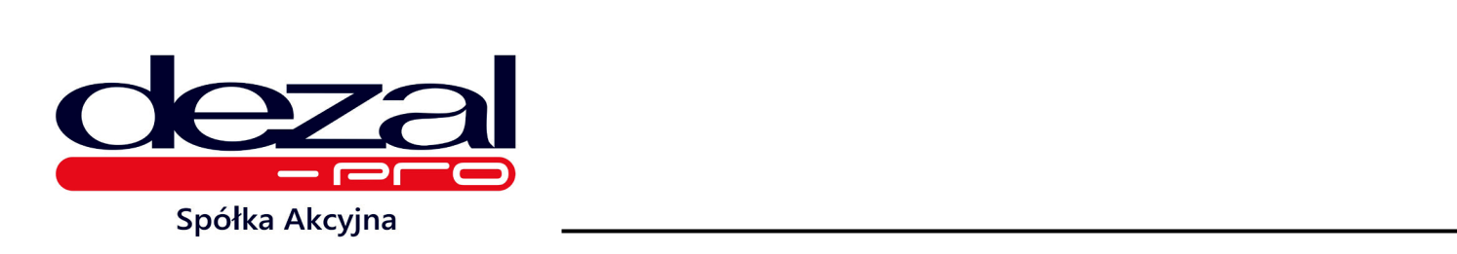
39-460 Nowa Dęba
ul. Szypowskiego 1,

e-mail: info@dezal.com.pl

MANUALE PER L'USO DELLA macchina
per Bubble Waffle DEZAL / Bubble MINI

Gentile cliente
Prima di utilizzare il dispositivo leggere interamente il manuale per l'uso.

Descrizione e destinazione d'uso:
Il dispositivo serve per la produzione di bubble waffle di pan di Spagna dolce e salato. Gli elementi fondamentali della macchina sono le piastre riscaldanti, superiore e inferiore, realizzate in lega d'alluminio e rivestite in greblon, un rivestimento antiaderente. Sul lato interno delle piastre è stato fissato un elemento riscaldante tubolare. Nella piastra inferiore vi è un limitatore di temperatura regolato in fabbrica che mantiene la corretta temperatura di lavoro del dispositivo.

Norme di sicurezza:
– Prima di iniziare l'utilizzo leggere il presente manuale per l'uso.

– Prima di collegare il dispositivo alla rete elettrica, verificare che la tensione della rete elettrica sia conforme alla tensione indicata nella targhetta nominale del dispositivo.

– Il dispositivo deve essere collegato esclusivamente a una presa di rete dotata di contatto di terra di protezione.

– Durante il funzionamento gli elementi della macchina si scaldano a temperature elevate: bisogna operare con particolare prudenza in modo da evitare ustioni.

– Durante il funzionamento bisogna evitare il contatto del cavo di alimentazione con gli elementi caldi della macchina.

– Scollegare la macchina dalla rete dopo l'uso. Non scollegarla tirando il cavo. Scollegarla afferrando la spina.

– Tutte le riparazioni devono essere effettuate da centri di assistenza tecnica autorizzati.

– Ogni intervento di manutenzione deve essere eseguito esclusivamente dopo avere scollegato il dispositivo dalla rete elettrica, e dopo il suo raffreddamento.
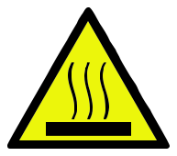

Caratteristiche tecniche:


Tensione nominale 230 V~

Potenza nominale 1600/1300 W

Classe di isolamento I

Peso 6,20 kg/3,05 kg

Temperatura di lavoro (a piastre chiuse) - circa 205°C

Quantità di waffle - 1

2 lampade spia, verde e rossa:

- spia verde accesa: il dispositivo è collegato alla rete elettrica, costituisce anche l'interruttore della corrente.

- spia rossa accesa: le piastre si stanno riscaldando

- spia rossa spenta: le piastre hanno raggiunto la temperatura di lavoro

- spia rossa alternativamente accesa e spenta: riscaldamento intermittente delle piastre per mantenere la corretta temperatura

Rivestimento delle piastre: strato antiaderente.

Ammesso per il contatto con gli alimenti. Possiede certificato dell'Istituto Polacco di Igiene.

Utilizzo:
Posizionare la macchina su una superficie piana e uniforme. L'intera superficie esagonale di entrambe le piastre deve essere ingrassata una sola volta prima di iniziare la cottura con un grasso (ad esempio olio vegetale) con un pennello oppure con olio spray. Attenzione: *Bisogna ingrassare le piastre fredde solo una volta, prima dell'inizio della cottura* Non ingrassarle nuovamente durante la cottura. Accendere la macchina inserendo la spina nella presa di rete e utilizzando l'interruttore della spia verde.
Riscaldare a piastre chiuse per circa 6-8 minuti finché si spegne la spia rossa. E' sconsigliato lasciare più a lungo la macchina chiusa senza pastella. Aprire la macchina, sulla piastra inferiore calda versare la quantità opportuna di pastella. Se se ne versa troppa, la pastella colerà fuori dalla macchina. Bisogna riempire solo la piastra inferiore esagonale. Una volta versata la pastella chiudere la macchina il più rapidamente possibile e rigirarla. Dopo circa 30 secondi rigirarla nuovamente.
Dopo circa 2,5-3 minuti bisogna aprire la macchina ed estrarre il waffle cotto, arrotolarlo a cono e inserirlo nella bustina. Una volta cotti i primi 5 waffle è possibile ridurre il tempo di cottura. Al termine della cottura bisogna spegnere la macchina estraendo la spina dalla presa di rete. Lasciarla raffreddare. Attenzione: se non si cuociono i waffle il dispositivo deve essere assolutamente scollegato dalla rete. Per estrarre i waffle si consiglia di usare ad esempio palette in legno. L'utilizzo di utensili metallici può danneggiare il rivestimento delle piastre. Non bisogna aprire la macchina nella fase iniziale della cottura a motivo della possibilità di danneggiare i waffle. E' possibile controllare lo stato di cottura solo quando si riduce significativamente la quantità di vapore emesso e la piastra superiore scende leggermente.
Durante la prima accensione di una macchina nuova può avvenire una breve emissione di fumo. E' un fenomeno naturale, dovuto alla combustione dei residui tecnologici e non provoca nessun pericolo. Durante il riscaldamento e il raffreddamento della macchina è possibile sentire degli scatti metallici. Anche questo è un fenomeno normale, dovuto alla dilatazione termica degli elementi.
Il presente dispositivo può essere utilizzato da bambini di almeno 8 anni di età e da persone con ridotte capacità fisiche e mentali e da persone prive di esperienza di uso del dispositivo, se viene assicurata la sorveglianza o la formazione circa l'utilizzo sicuro del dispositivo, in maniera che i pericoli ad esso legati siano comprensibili. I bambini non devono giocare con il dispositivo. I bambini senza sorveglianza non devono eseguire la pulizia e la manutenzione del dispositivo.

Se il cavo di alimentazione si danneggia deve essere sostituito dal produttore o da un dipendente di un centro di assistenza tecnica o da personale qualificato per evitare pericoli.

Il dispositivo non è destinato all'uso attraverso timer esterni o attraverso un sistema separato di controllo remoto.

Pulizia:
Tutti gli interventi di manutenzione devono essere eseguiti esclusivamente dopo avere scollegato il dispositivo dall'alimentazione e dopo il suo raffreddamento. Al termine della cottura bisogna rimuovere i residui con un tovagliolo di carta o con un panno morbido. A motivo della possibilità di danneggiamento del rivestimento delle piastre è vietato utilizzare utensili metallici affilati e mezzi detergenti aggressivi. Se il rivestimento antiaderente viene danneggiato la pastella si attacca, si brucia e diviene impossibile il funzionamento corretto.

Obblighi dell'utilizzatore di apparecchiature elettriche:
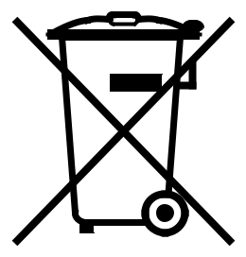
1. Quando un prodotto è etichettato con il presente simbolo, di un contenitore per rifiuti sbarrato, significa che il prodotto è compreso nella direttiva 2002/96/CE.
2. E' vietato smaltire l'apparecchiatura usata insieme agli altri rifiuti.
- L'apparecchiatura usata deve essere consegnata in un punto di raccolta.
- La modalità corretta di smaltimento previene il potenziale impatto negativo dell'apparecchiatura usata sull'ambiente e sulla salute umana.

- Per ottenere maggiori informazioni sulle modalità di raccolta delle apparecchiature usate bisogna contattare le autorità locali

6. I cittadini svolgono un ruolo importante nel contribuire al riutilizzo e al riciclaggio delle apparecchiature usate.

In caso di danneggiamento bisogna affidare la riparazione a un centro di assistenza tecnica.
Il periodo di garanzia per l'uso domestico è di 24 mesi, e per l'uso commerciale è di 12 mesi.

Assistenza tecnica e servizi di garanzia e post garanzia:
Dezal - Pro , 39-460 Nowa Dęba ul. Szypowskiego 1
e-mail: info@dezal.com.pl, www:dezal.com.pl
tel +48 15 8464231, +48 695 747897

Produttore: DEZAL - Pro
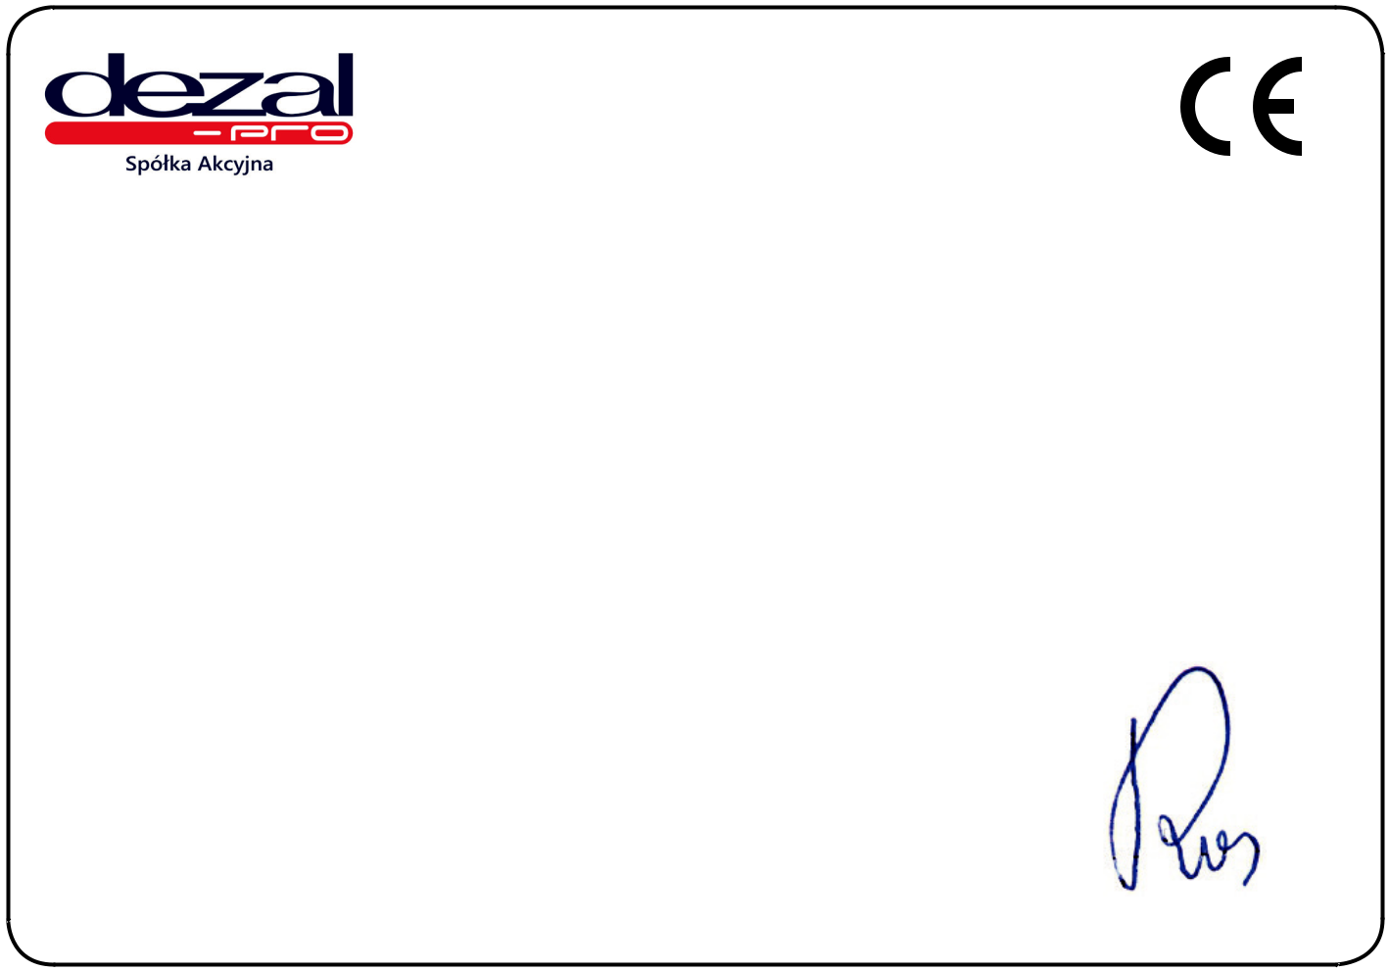

DICHIARAZIONE DI CONFORMITà N. 4/2018

Io sottoscritto, rappresentante di :
DEZAL-Pro Spółka Akcyjna
ul. Szypowskiego 1, 36-460 Nowa Dęba, Polonia
La presente dichiarazione di conformità è stata rilasciata su esclusiva responsabilità del produttore.

Con la presente dichiaro in piena responsabilità che il prodotto:

Macchina per Bubble Waffle Dezal

con parametri di base: 230V, 50 Hz,/1300/ 1600 W, classe I
è conforme ai requisiti delle direttive:

Direttiva 2014/35/UE del Parlamento europeo e del Consiglio del 26 febbraio 2014 concernente l’armonizzazione delle legislazioni degli Stati membri relative alla messa a disposizione sul mercato del materiale elettrico destinato a essere adoperato entro taluni limiti di tensione (G.U. dell'Unione europea L 96, 29/03/2014, pag. 357)
Direttiva 2014/30/UE del Parlamento europeo e del Consiglio del 26 febbraio 2014 concernente l’armonizzazione delle legislazioni degli Stati membri relative alla compatibilità elettromagnetica (G.U. dell'Unione europea L 96, 29/03/2014, pag. 79)

Direttiva 2011/65/UE del Parlamento europeo e del Consiglio
del 08 giugno 2011 sulla restrizione dell’uso di determinate sostanze pericolose nelle apparecchiature elettriche ed elettroniche (G.U. dell'Unione europea L 174, 01/07/2011, pag. 88)
Per la valutazione di conformità sono state applicate le norme armonizzate:
- nell'ambito della direttiva LVD
PN-EN 60335-1:2012+A11:2014
PN-EN 60335-2-9:2007+A12:2008+A13:2011
PN-EN 62233:2008

- nell'ambito della direttiva EMC
PN-EN 55014-1:2017-06
PN-EN 61000-3-2:2014-10
PN-EN 61000-3:2013-10

Ultime due cifre dell'anno in cui è stata apposta la marcatura CE: 18. Nowa Dęba, 04/06/2018

Kazimierz Kos
Presidente del Consiglio di Amministrazione

Kazimierz Kos

